BAB II
TINJAUAN PUSTAKA

Penelitian Terdahulu
Dalam penulisan Tugas Akhir yang berjudul Sistem Informasi Administrasi Penyaluran Bansos Berbasis Web pada Bank BNI KCU Pasuruan, penulis melakukan perbandingan dengan penelitian sebelumnya agar dapat menyempurnakan Tugas Akhir ini.
Perbandingan penelitian yang pertama dari Naufal Fikri dan Sri dianing Asri, ST, M.Kom pada tahun 2019 dengan judul “Aplikasi Berbasis Web Untuk Pendataan Masuk dan Keluar Barang Dagangan pada UMKM Studi Kasus: CV. Tiara Cell (Counter Gadget dan Aksesoris). Ruang lingkup penelitian ini memfokuskan pada pendataan keluar masuknya barang dari toko dan pendataan data karyawan, pembeli yang berhutang ke toko, data stok, dan hasil penjualan terlaris. Pembeda dari penelitian ini hanya terdapat pada text editor yang digunakan penulis.
Referensi penelitian terakhir dari Iman Kurniawan dan Ady Chandra Nugroho pada tahun 2021 dengan judul “Aplikasi Pengolahan Data Barang pada PT. Andal Hasa Prima”. Ruang lingkup penelitian ini yaitu terkait dengan pengolahan data barang agar bisa mengurangi kesalahan dalam proses pengolahannya dan memberikan informasi yang tepat dan cepat sehingga lebih mudah dalam menjalankan pekerjaan.

Teori Umum

2.2.1 Sistem Informasi
Pengertian sistem informasi menurut Laudon (La Midjan dan Susanto, 2004) adalah komponen-komponen yang saling berhubungan dan bekerja sama untuk mengumpulkan, memproses, menyimpan dan menyebarkan informasi untuk mendukung pengambilan keputusan, koordinasi, pengendalian dan untuk memberikan gambaran aktivitas di dalam perusahaan.
Sedangkan sistem informasi menurut Hall (2004) merupakan serangkaian prosedur formal di mana data dikumpulkan, diproses menjadi informasi dan didistribusikan ke para pengguna.
Adapun Laitch dan Bavis (Kusrini dan Koniyo, 2007) sistem informasi merupakan suatu system di dalam suatu organisasi yang mempertemukan kebutuhan pengolahan transaksi harian, mendukung operasi, bersifat manajerial dan kegiatan strategi dari suatu organisasi dan menyediakan pihak luar tertentu dengan laporan-laporan yang diperlukan.

2.2.2 Pengertian Website
Menurut Adelheid, Andrea. 2015, Website merupakan komponen atau kumpulan komponen yang terdiri dari teks, gambar, suara animasi sehingga lebih merupakan media informasi yang menarik untuk dikunjungi. Website adalah halaman informasi yang disediakan melalui jalur internet sehingga bisa diakses di seluruh dunia selama terkoneksi dengan jaringan internet. Secara garis besar, website bisa digolongkan menjadi 2 bagian yaitu website statis dan website dinamis. Website statis adalah website yang mempunyai halaman konten yang tidak berubah-ubah sedangkan website dinamis merupakan website yang secara struktur ditujukan untuk update sesering mungkin.
Dari uraian teori diatas penulis menarik kesimpulan bahwa website adalah kumpulan halaman-halaman yang dapat menampilkan teks, gambar, animasi, video, suara yang masing-masing dihubungkan dengan jaringan-jaringan halaman dan website dibagi menjadi dua golongan yaitu website statis dan website dinamis.

2.2.3 Xampp
XAMPP merupakan sebuah paket software atau perangkat lunak open source komputer yang terdiri dari berbagai program meliputi Apache HTTP Server, MySQL database, serta bahasa pemrograman PHP dan Perl. Sementara pada huruf "X" yang terdapat pada awal kata memiliki arti yaitu cross platform sebagai simbol bahwasannya sofware ini dapat dijalankan di berbagai macam sistem operasi, seperti Windows, Linux, Mac dan lain sebagainya. XAMPP sendiri memiliki nama singkatan yang diawali huruf X sebagai cross platform, Apache, MySQL, PHP dan Perl dimana masing-masing dari huruf yang ada di dalam nama XAMPP memiliki arti :
a. X Cross Platform
Cross Platform adalah sebuah kode penanda pada software yang bisa berjalan diberbagai sistem operasi.
b. Apache
Apache merupakan aplikasi web server yang open source serta dapat dikembangkan oleh banyak orang.

c. MySQL
Pengertian MySQL menurut MySQL manual adalah sebuah open source software database SQL (Search Query Language) yang menangani sistem manajemen database dan sistem manajemen database relational. Kecepatan, konektivitas dan keamanannya yang lebih baik membuat MySQL sangat dibutuhkan untuk mengakses database di internet. MySQL menggunakan bahasa standar SQL (Structure Query Language) sebagai bahasa interaktif dalam mengelola data. MySQL dapat 11 berjalan di atas banyak sistem operasi seperti Linux, Windows, Solaris, FreeBSD, Mac OS X, dan lain sebagainya.
d. PHP
Menurut Raharjo, Budi. 2009, PHP adalah salah satu bahasa pemrograman skrip yang dirancang untuk membangun aplikasi web. Aplikasi web adalah aplikasi yang disimpan dan dieksekusi (oleh PHP Engine) di lingkungan web server. Setiap permintaan yang dilakukan oleh user melalui aplikasi akan dikembalikan lagi 10 ke hadapan user. Dengan aplikasi web, halaman yang tampil di layar web browser dapat bersifat dinamis, tergantung dari nilai data atau parameter yang dikirimkan oleh user ke web server.
e. Perl
Untuk huruf P yang kedua merupakan singkatan dari bahasa pemrograman Perl yang sering kali digunakan dalam memenuhi berbagai macam kebutuhan. Bahasa Pemrograman Perl ini dapat berjalan di berbagai sistem operasi.

2.2.4 Pengertian CSS
Menurut Saputra (2012:27) “Cascading Style Sheet (CSS) adalah merupakan bahasa pemorgraman web yang didesain khusus untuk mengendalikan dan membangun berbagai komponen dalam web sehingga tampilan web lebih rapi, terstruktur, dan seragam”.
Style sheet merupakan tempat untuk mengontrol dan mengatur style yang ada. Style sheet mendeskripsikan bagaimana tampilan dokumen HTML di layar. Selain itu juga bisa membuat efek-efek sepesial di web dengan menggunakan style sheet. Secara teoritis digunakan style sheet technology dengan HTML. Akan tetapi pada prakteknya hanya Cascading Style Sheet (CSS) technology yang support pada hampir semua web Browser. Karena CSS telah di standarkan oleh World Wide Web Consortium (W3C) untuk digunakan di web browser.
Dari uraian teori diatas dapat disimpulkan bahwa Cascading Style Sheet (CSS) suatu bahasa yang didesain khusus untuk membangun berbagai komponen dalam web dan juga dapat digunakan dalam dalam mengatur gaya atau layout pada sebuah tampilan halaman web.

2.2.5 Bootstrap
Menurut Husein Alatas, (2013) Bootstrap merupakan framework untuk membangun desain web secara responsif. Artinya, tampilan web yang dibuat oleh bootstrap akan menyesuaikan ukuran layer dan browser yang kita gunakan baik di desktop, tablet ataupun mobile device. Dengan bootstrap kita juga bisa membangun web dinamis ataupun statis.
Sedangkan Menurut Rivaldi (2015:44) “BootStrap merupakan Framework ataupun Tools untuk membuat aplikasi web ataupun situs web responsive secara cepat, mudah dan gratis”.
Dari uraian teori diatas dapat disimpulkan bahwa BootStrap adalah sebuah alat bantu untuk membuat tampilan halaman web menjadi elegan, cepat, dan mudah.

2.2.6 Flowchart
Menurut Indrajani (2011:22), Flowchart merupakan penggambaran secara grafik dari langkah-langkah dan urutan prosedur suatu program. Biasanya mempengaruhi penyelesaian masalah yang khusunya perlu dipelajari dan dievaluasi lebih lanjut.
Menurut Harwikarya et all (2017 : 21) mendefinisikan : “Flowchart atau diagram alir merupakan salah satu cara merepresentasikan langkah logis pemecahan masalah.
Dari uraian teori diatas dapat disimpulkan bahwa flowchart adalah bagan (chart) yang menunjukkan alir (flow) didalam sebuah program atau prosedur sistem secara logika, digunakan terutama sebagai alat bantu komunikasi dan untuk dokumentasi.
Berikut Contoh simbol-simbol flowchart beserta fungsinya.
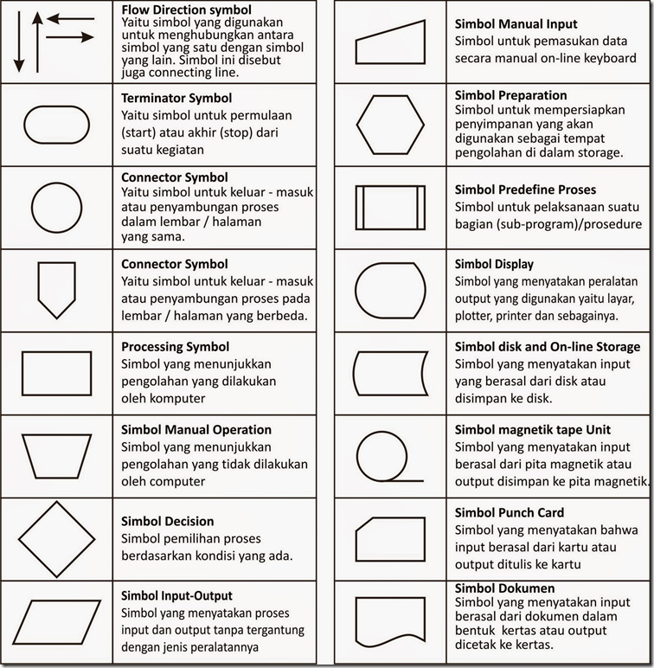
Gambar 2. 1 Simbol Flowchart.

2.2.7 Data Flow Diagram (DFD)
Menurut Sutabri (2012:117) menyatakan, “Data Flow Diagram (DFD) adalah salah satu network yang menggambarkan sistem automat/komputerisasi, manualisasi, atau gabungan dari keduanya, yang penggambarannya disusun dalam bentuk kumpulan komponen sistem yag saling berhubungan sesuai dengan aturan mainnya.” Sedangkan menurut Sukamto dan Shalahudin (2013: 69) 27 menjelaskan data Data Flow Diagram adalah representasi grafik yang menggambarkan aliran infromasi dan transformasi yang diaplikasikan sebagai data yang mengalir dari masukan dan keluaran.
Dari uraian teori diatas dapat disimpulkan bahwa Data Flow Diagram merupakan alat yang digunakan untuk menggambarkan suatu sistem, selain itu DFD merupakan dokumentasi dari sistem yang baik karena menggambarkan arus data secara jelas.
Empat symbol yang digunakan dalam DFD adalah :

Tabel 2. 1 Simbol DFD.
SIMBOL | NAMA | FUNGSI
 | Terminator | Kesatuan diluar sistem (external entity) yang memberikan input ke sistem atau menerima output dari sistem berupa organisal, orang, atau sistem lain.
 | Proses | Aktifitas yang mengolah input menjadi output.
 | Daata Flow | Aliran data pada sistem (antar proses, antara proses & terminator, serta antara proses & data store).
 | Data Store | Penyimpanan data pada data base, biasanya berupa table.

2.2.8 Entity Relationship Diagram (ERD)
Menurut Rosa dan Shalahuddin (2015:53) “ERD adalah bentuk paling awal dalam melakukan perancangan basis data relasional. Jika menggunakan OODMBS maka perancangan ERD tidak perlu dilakukan”. Sedangkan menurut Ladjamudin (2013:142) “Entity Relationship Diagram (ERD) adalah suatu model jaringan yang menggunakan susunan data yang disimpan dalam sistem secara abstrak”. Entity Relationship Diagram berisikan table-table dari database serta field-field yang ada didalamnya.
Menurut Hoffer (2011:59) ERD adalah representasi grafik dari data untuk organisasi atau untuk area bisnis, menggunakan entitas sebagai kategori data dan relationship untuk asosiasi antar entitas.
Dari uraian diatas dapat disimpulkan bahwa ERD adalah model yang merepresentasikan data dalam entitas dan hubungan antar entitas secara jelas yang akan digunakan untuk membangun basis data.

Tabel 2. 2 Simbol ERD
No | Simbol | Keterangan
1 |  | Entity, yaitu suatu objek yang dapat dibedakan dengan objek lainnya. Di dalam database, entity lebih dikenal dengan nama file.
2 |  | Atribut, yaitu karakteristik yang mencirikan suatu entity atau property dari sebuah entity. Di dalam database atribut dikenal dengan nama Field.
3 |  | Field key, yaitu Data/Atribut yang bersifat unique(berbeda) dan tidak akan pernah sama dengan yang lainnya.
4 |  | Relationship, merupakan relasi yang menyatakan hubungan antara entity.
5 |  | Link, merupakan garis yang digunakan sebagai penghubung antara himpunan relasi dengan entitas.

2.2.9 MVC
MVC (Model View Controller) adalah sebuah pola rancangan yang memungkinkan para pengembang memisahkan kode program mereka ke dalam tiga kelompok, yaitu Model, View dan Controller. Adapun komponen MVC antara lain :
a. Model
Model mempresentasikan struktur data dari aplikasi yang bisa berupa database maupun data lain, misalnya dalam bentuk file teks, file XML maupun webservice. Biasanya didalam model akan berisi kelas dan fungsi untuk mengambil, update dan hapus data website. Sebuah aplikasi web menggunakan database dalam menyimpan data, maka pada bagian model akan berhubungan dengan perintah query SQL.
b. View
View merupakan tampilan ke end-user berupa halaman web, css, javascript dan lain-lain. Didalam view berisi variabel-variabel berisi data yang siap ditampilkan. View menggunakan HTML dan bantuan CSS maupun JavaScript. View dikhususkan untuk menampilkan data-data hasil dari model dan controller.
c. Controller
Controller bertindak sebagai penghubung data dan view. Didalam view terdapat kelas-kelas dan fungsi-fungsi memproses permintaan dari view ke dalam struktur data didalam model. Tugas controller adalah menyediakan berbagai variabel yang akan ditampilkan di view, memanggil model untuk melakukan akses ke database.

2.2.10 IOFC
Information Oriented FlowChart (IOFC) merupakan diagram yang terdiri dari simbol-simbol untuk menggambarkan aliran data. IOFC mengidentifikasikan data input dan menggambarkan aliran data berikutnya sehingga didapatkan informasi sebagai output.
Tabel 2. 3 Simbol IOFC
Simbol | Nama | Keterangan
 | Input/ Output | Menyatakan fungsi input-output data yang disediakan untuk diproses (input) dan laporan yang dihasilkan dari proses (output)
 | Garis Alir | Digunakan untuk menghubungkan antara  simbol yang satu dengan yang lain dan untuk  menggambarkan aliran data.
 | Manual Input | Merupakan fungsi input dimana data dicatat kedalam komputer secara manual pada saat pengolahan data
 | Dokumen | Simbol yang menyatakan input berasal dari dokumen dalam bentuk kertas atau di cetak ke kertas
 | Off Line Storage | Simbol untuk menunjukan bahwa data  didalam simbol ini akan disimpan
 | Manual Operation | Simbol yang menunjukan pengelolahan atau proses secara off-line yang di lakukan manusia tanpa menggunakan komputer
Sumber: Shalahuddin dan Rosa (2013)

